Умови доступності Снітівського ЗДО «Веселка»

для навчання осіб з особливими освітніми потребами
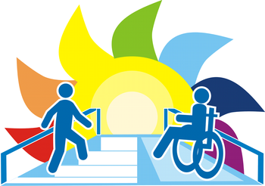
Проблема навчання дітей з особливими потребами набуває широкої актуальності сьогодні. Освітній інклюзивний простір стає доступним для таких дітей, адже право на рівний доступ до якісної освіти за місцем проживання – це право всіх дітей. Концепція інклюзивної освіти відображає одну з головних демократичних ідей – усі діти є цінними й активними членами суспільства. В нашому дошкільному закладі створені часткові умови для навчання дітей з особливими освітніми потребами.
В нашому закладі створюються умови для перебування та навчання дітей з особливими освітніми потребами. Дошкільний заклад забезпечений безперешкодним доступом дітям з особливими потребами. Встановлена поруч з вхідними дверима кнопка виклику , яка буде використовується за умови недоступності в приміщення ЗДО та влаштування пандуса для безпроблемного пересування людям з важкими ураженнями опорно-рухового апарату та проїзду інвалідним візком.
Матеріально-технічна база:
  - Кімната для проведення логопедичних занять та занять з психологом.
  - Медичний кабінет.

